КГУ ОШ «ОБЩЕОБРАЗОВАТЕЛЬНАЯ ШКОЛА № 125»

ПРОЕКТ
ВОЛОНТЕРСКОЕ ДВИЖЕНИЕ


Срок реализации: бессрочная
Выполнил(а): Башта Валерия 7 «Б» класс
Руководитель: Ивушкина Лариса Борисовна
Учитель самопознания
КГУ ОШ № 125 г. Алматы 2020 год

Содержание
1. Актуальность проекта
2. Социальная значимость проекта
3. Основные мероприятия волонтеров
4. Этапы реализации проекта
5. Финансирование стр.11


Актуальность проект
«В основе волонтерского движения
лежит старый как мир принцип:
хочешь почувствовать себя человеком
- помоги другому»
Вольтер

Волонтерство - это перспективное, позитивно мотивированное и хорошо себя зарекомендовавшее средство решения проблемы социализации молодого поколения, включения его в общественную жизнь с самого раннего возраста. И, самое главное, возможность заложить в юном поколении основы для формирования человеческих начал, качеств, превращающих безликое население в живых и чувствующих людей, в активных, мыслящих граждан своей страны.

Почему люди идут в волонтеры?

Сейчас в нашей стране активизируется множество волонтерских движений.
Мы решила рассмотреть по подробнее школьное движение. Волонтерское движение в школе имеет огромное духовно-нравственное значение.
Зачем я здесь?
Для осознания своего места, движения к своим целям, это движение близко мне по моему душевному состоянию, бросить вызов своим собственным ограничениям, развивать дружеские отношения для обмена опытом и мнением в этой деятельности, для того чтобы изменить иждивенческую психологию детей, мотивировать детей на активную деятельность и поддерживать эту мотивацию.
Ведь добровольное волонтерское движение – это находка, еще одна возможность для наших детей вырасти открытыми, честными, в любой момент готовыми на бескорыстную помощь ближнему. Еще одна возможность для детей сказать: «Я хочу» и сделать.
В основе любого волонтерского движения старый как мир принцип: хочешь почувствовать себя человеком – помоги другому. Этот принцип понятен и близок всем тем, кому знакомо чувство справедливости, кто понимает, что сделать жизнь общества лучше можно только совместными усилиями каждого из его членов.
В основном, это дело совести каждого человека, но прежде всего моральное удовлетворение, которое приносит безвозмездная помощь ближнему.
У каждого свои причины, и немногие изъявляют желание откровенно о них говорить. Что бы мы ни делали, мы делаем ради себя любимого, тем самым реализуя свои базовые потребности. А потребность у нас:
- быть всегда со всеми
- и в то же время, быть не такими как все
- иметь возможность выбора
- быть принятым обществом

Движение волонтеров дает целый ряд преимуществ, особенно для молодежи:

В настоящее время созрела необходимость определить нравственные ориентиры обучающихся, приобщить их к общечеловеческим ценностям, культуре поведения в социуме, духовно-нравственному и патриотическому развитию , а так же получить новые знакомства, возможность общаться, приобретать опыт общения с людьми разного возраста, опыта, взглядов, веры, нации
- понимание того, что другой человек тоже ценность.
- приобретение новых профессиональных навыков, знаний, и возможность реализовать себя в выбранной деятельности
- возможность приобретения привычки проявлять инициативу.
- понимание, утверждение, знание того, что я кому-то нужен
- иметь возможность получать моральную поддержку, и просто услышать ласковое слово, получать признание
- развиваться в том, что ему интересно, возможность научиться чему-то новому, с новыми людьми, в новой ситуации
- общаться со своими же друзьями в другой деятельности
- подходить творчески к решению любых вопросов, быть уверенным в том, что кто-то нуждается в тебе, твоих силах, поддержке (дети с ограниченными возможностями, пенсионеры, бездомные животные, бездомные люди)
- возможность работать над своими недостатками (регламентировать свое время, избавиться от вредных привычек, вести ЗОЖ).
И снова я спрашиваю себя: «Зачем я здесь?».
Как педагог, для развития личностных компетенций, которые так актуальны сейчас, при внедрении государственного образовательного стандарта общего образования, и которые являются фундаментом для социализации школьников

Социальная значимость проекта

Именно реализация проекта волонтерского движения «Твори добро» способствует воспитанию социальной активности, формированию и совершенствованию политической и социальной компетентности подрастающего поколения.

Цель проекта:
Вовлечение детей и подростков, а так же, их родителей в волонтерское движение с целью пропаганды духовных и патриотических ценностей, профилактики асоциального поведения, формирования культуры.

Задачи проекта:
- Воспитание гражданских и патриотических чувств детей и подростков;
- Поддержка социальных инициатив, направленных на – распространение гуманизма, милосердия, человеколюбия и сострадания;
- Развитие социальной активности детей и подростков, самостоятельности и ответственности, коммуникативных умений и навыков;
- Предоставление возможности для самореализации развития организаторских качеств детей и подростков посредством участия в планировании и проведении социально значимых дел, акций;
- Пропаганда здорового образа жизни.
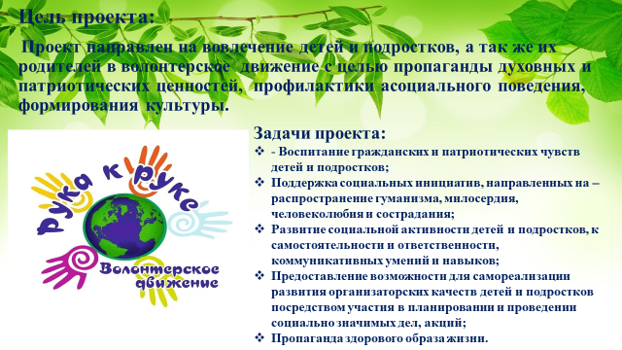

Заповеди волонтеров
1. Найди того, кто нуждается в твоей поддержке, помоги, защити его.
2. Раскрой себя в любой полезной для окружающих и тебя самого деятельности.
3. Помни, что твоя сила и твоя ценность - в твоем здоровье.
4. Оценивай себя и своих товарищей не по словам, а по реальным отношениям и поступкам.
Правила деятельности волонтера:
1. Если ты волонтер, забудь лень и равнодушие к проблемам окружающих.
2. Будь генератором идей!
3. Уважай мнение других!
4. Критикуешь – предлагай, предлагаешь - выполняй!
5. Обещаешь – сделай!
6. Не умеешь – научись!
7. Будь настойчив в достижении целей!
8. Веди здоровый образ жизни! Твой образ жизни – пример для подражания.

Проект бессрочный.

Дифференцированность: учёт возрастных особенностей и специфики работы с учащимися.
Аксиологичность: формирование у детей и подростков мировоззренческих представлений об общечеловеческих ценностях, здоровом образе жизни, уважении к человеку и т. д., которые являются регуляторами их поведения, что является одним из основных морально-эстетических барьеров формирования асоциальных форм поведения.
Многоаспектность: сочетание различных направлений целевой деятельности, где ведущими аспектами такой деятельности являются образовательный, воспитательный, социальный, психологический.
Последовательность (этапность).

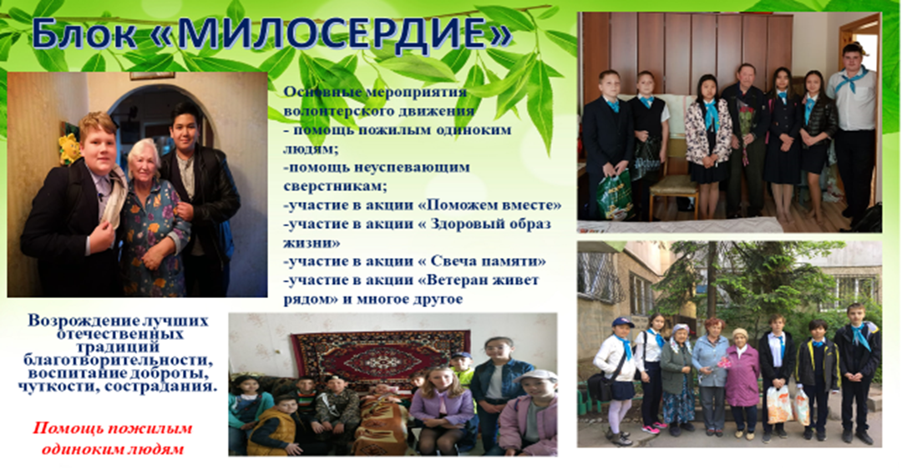
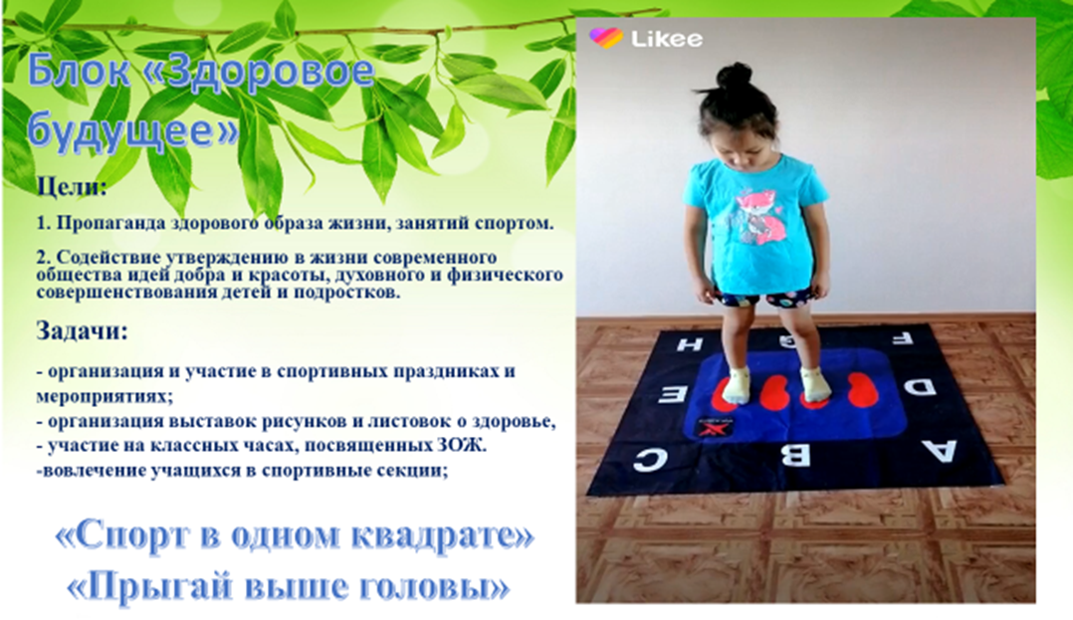

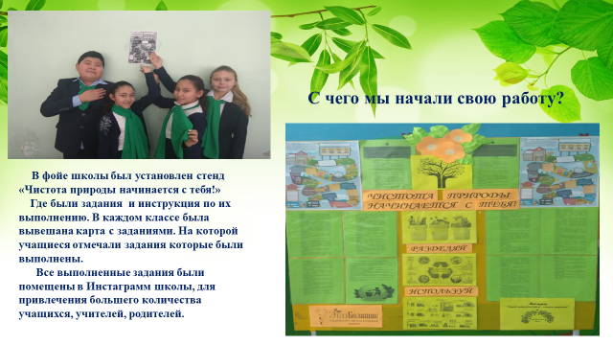

Преемственность.
Законность: первоочередное внимание уделяется наилучшему обеспечению интересов ребёнка в области безопасности, здоровья и законодательства.
Партнерство: консолидация возможностей социальных групп, общественных и межведомственных организаций.
Целостность: единство стратегии скоординированного развития всех частей программы, что может быть достигнуто на основе баланса интересов участников программы.
Саморазвитие: уровень самодостаточности программы, наличие внутренних источников совершенствования, способных адаптировать ее к изменениям в обществе
Мотивационно – организационный этап:
- анализ проблем жизни школы, социума;
- определение целей и задач.
Познавательно-моделирующий этап:
-изучение реальных возможностей группы;
- составление детального плана работы;
- определение обязанностей и их распределение.

Практический этап:

Организация деятельности по блокам проекта:
- проведение акций;
- мониторинг;
- подготовка и проведение акций;

Практический
- участие в волонтёрских акциях;
-выпуск буклетов, листовок, роликов;
- помощь в организации и участие в мероприятиях школы.

Рефлексивный
Подведение итогов деятельности
Ежегодно

Проект включает в себя 3 блока

1 блок «Милосердие»
Цель: Возрождение лучших отечественных традиций благотворительности, воспитание доброты, чуткости, сострадания.
2 блок «Спорт и здоровый образ жизни»
Цель:
1.Пропаганда здорового образа жизни, занятий спортом.
2. Содействие утверждению в жизни современного общества идей добра и красоты,
духовного и физического совершенствования детей и подростков.
3 блок «Экология»
Цель: Воспитание бережного отношения к окружающей среде.

Основные мероприятия волонтерского движения
- помощь пожилым одиноким людям;
-помощь неуспевающим сверстникам;
-участие в акции «Гвоздика памяти»
-участие в акции « Здоровый образ жизни»
-участие в акции « Свеча памяти»
-участие в акции «Ветеран живет рядом»

«Спорт и здоровый образ жизни»
- организация и участие в спортивных праздниках и мероприятиях;
- организация выставок рисунков и листовок о здоровье,
- участие на классных часах, посвященных ЗОЖ.
-вовлечение учащихся в спортивные секции;

«Экология»
- Помощь в благоустройстве школьной территории;
- охрана и уход за цветами в школе;
- акция выпускников «Посади дерево и сохрани его».

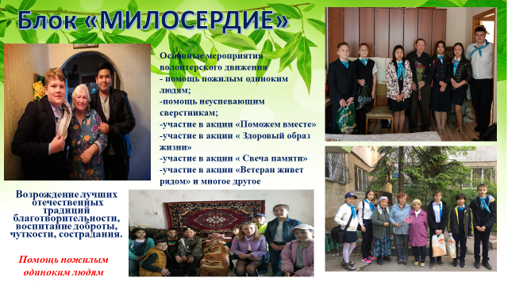

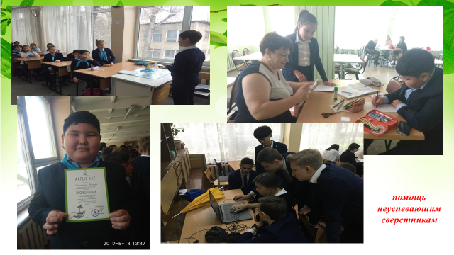

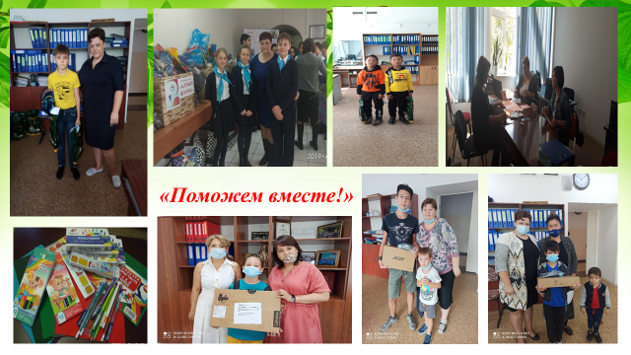

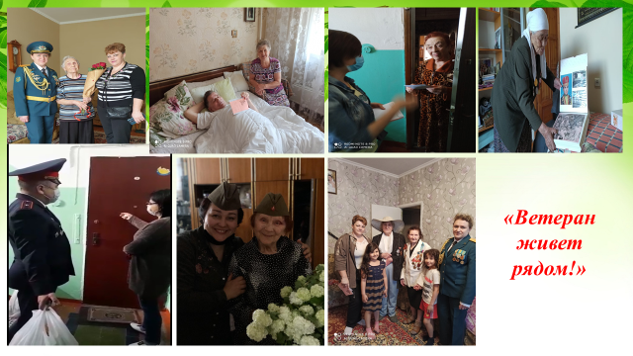

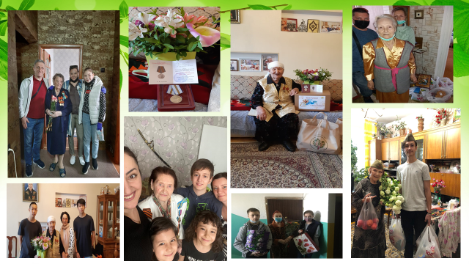

Механизм реализации проекта:
Руководит работой волонтеров – Ивушкина Л.Б.
Основой волонтерского движения является группы учащихся и родители, показавщие личный пример

Распространение информации о работе волонтеров.
1. Оформление страницы на школьном сайте (instagram)
2. Составление годовых отчетов о проделанной работе
3. Презентации волонтерского движения «Твори добро» на различных мероприятиях, имеющих социальную направленность.
В рамках проекта в нашей школе разработана система поощрения, которая представлена:
Вручение грамот по результатам успешной работы.
Благодарственное письмо родителям.
Кадровое обеспечение проекта
1.Администрация образовательного учреждения.
2.Педагог.
3.Классные руководители.
4.Волонтерские группы.
Ожидаемый результат
-создание постоянно действующей волонтерской группы, приобретение учащимися опыта волонтерской деятельности;
-повышение уровня духовности, милосердия школьников;
- повышение уровня творческой активности школьников, их досуговой занятости;
-увлеченность обучающихся идеями добра и красоты, духовного и физического совершенствования.

Представляем вам второй блок нашего движения –это «Здоровое будущее»
В этом блоке мы покажем вам наши достижения и как мы развиваем здоровый образ жизни в нашей школе.

Формирование здорового образа жизни сегодня является актуальной темой для любого человека, будь то взрослый или ребенок, школьник или студент. Иногда в семье культуру здорового образа жизни родители воспитывают у детей, начиная уже с дошкольного возраста. Детсады, школы, средства массовой информации сегодня активно занимаются пропагандой ЗОЖ и составляющих его элементов: физкультуры, гимнастики.
Понятие здоровый образ жизни включает в себя целый комплекс составляющих компонентов. Это не просто какая-то диета или занятия спортом. ЗОЖ — стиль жизни, направленный на омоложение и оздоровление всего организма, отказ от вредных привычек, создание режима дня, в котором есть место для полноценного отдыха, продуктивной работы и физической активности.
Здоровый образ жизни делает возможным воплощение в жизнь многих планов и идей. А придерживающиеся его люди полны бодрости, здоровья, сил и энергии. Крепкое здоровье и хороший иммунитет, полученные при соблюдении принципов ЗОЖ позволят долгие годы наслаждаться жизнью и получать от неё максимальное удовольствие.
Участие в новом городском проекте «Спорт в одном квадрате» и «Прыгай выше головы» Данные виды способствуют развитию координации движения, ловкости, скорость и конечно же заряд бодрости духа
Цели:
1. Пропаганда здорового образа жизни, занятий спортом.
2. Содействие утверждению в жизни современного общества идей добра и красоты, духовного и физического совершенствования детей и подростков.
Задачи:
- организация и участие в спортивных праздниках и мероприятиях; - организация выставок рисунков и листовок о здоровье,
- участие на классных часах, посвященных ЗОЖ.
-вовлечение учащихся в спортивные секции;

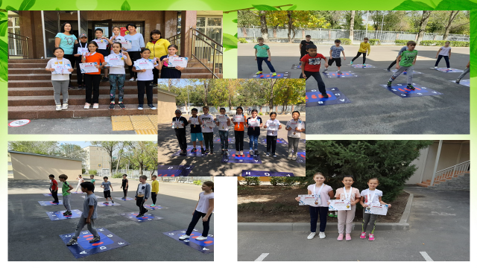
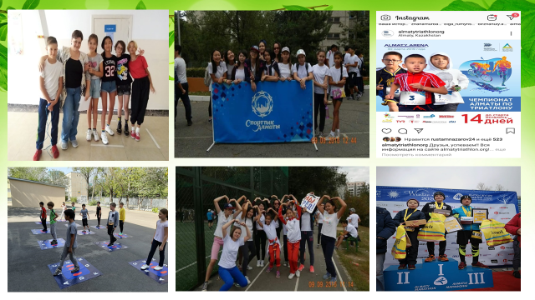
Все мероприятия проходят под девизом
«Здоровая нация- здоровое государство!»

Ожидаемый результат:
- укрепление иммунитета и снижение заболеваемости вирусными и инфекционными недугами;
- достижение активного долголетия и сохранение дееспособности и подвижности;
- снижение риска развития хронических заболеваний:
- избавление от плохого настроения, депрессий и стрессов;
- активное участие в социальной и семейной деятельности;
- возможность заниматься любимым делом;
- ежедневно вставать и ощущать себя полным сил и энергии;
- подавать правильный пример родственникам, друзьям и детям;
- иметь красивое тело;
- чувство, что всё возможно и достижимо.

«ЭКОLAND»

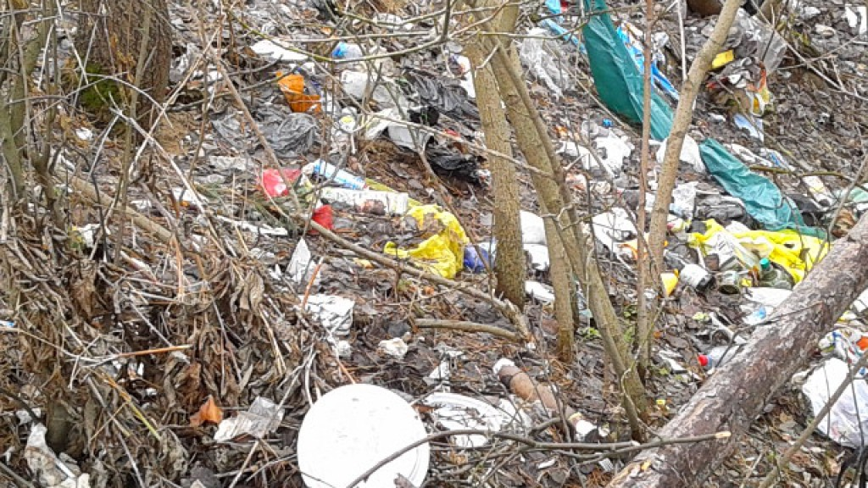

Цель проекта:
Изучить проблему загрязнения окружающей среды человеком. Научиться собирать информацию из научной литературы. Приобщаться к практической, исследовательской работе. Внедрение раздельного сбора мусора в классе и дома. Привлечь как можно больше учащихся в данном проекте. Помочь увидеть окружающий мир таким, каков он есть на самом деле: со всеми его противоречиями.

Задачи проекта:
Проект "Мы за чистый город!" направлен на изучение: экологической обстановки г. Алматы, изучение роли жителей, проживающих в нашем городе в загрязнении окружающей среды и определение вклада, который могли бы внести учащиеся нашей школы и жителей города в решении этой проблемы.

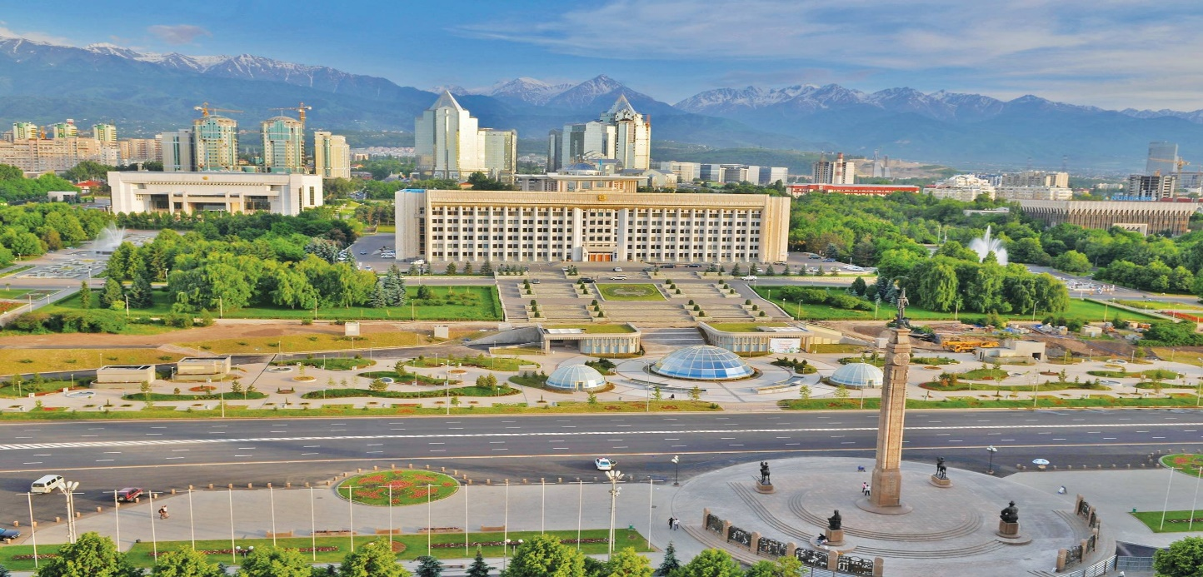

Тема проекта: «ЭКОLAND»

Гипотеза: “Мы считаем, что человек в результате своей деятельности наносит непоправимый вред природе”
Тип проекта: творческий, коллективный, долгосрочный.
Руководитель: Учитель самопознания - Ивушкина Лариса Борисовна

Участники – учащиеся 10Б класса КГУ ОШ № 125
- Арслан Алана
2. Аманжолова Айлин
3. Тхай Кирилл

Характер проекта – учебно-исследовательская работа.

Проблемные вопросы:
1. Можем ли мы защитить от загрязнения наш город?
2. Какой вклад в решение этой проблемы могли бы внести учащиеся нашей школы ?
3. Как это можно сделать?

Этапы проекта.
1. Подготовительный этап.
2. Организационно-теоретический. Практический.
3. Заключительный.

Продолжительность: ноябрь – май 2019 учебного года, продолжение 2020 - 2021 учебный год.

География проекта
По данному направлению экологической деятельности были задействованы: начальная школа (учащиеся 1 – 4 классов), среднее звено (учащиеся 5 – 8 классов), старшее звено (учащиеся 9 – 11 классов). Всего задействовано в проекте 1526 учащихся школы.
Адресная направленность: учащиеся 1 – 11 классов

План:
1. Введение
2. Проблема
3. Цели и задачи проекта
4. Мероприятия и организационный план проекта на 2019-2020 учебный год
4.1. Подготовительный
4.2. Организационно – теоретический и практический
4.3. Заключительный
5. Заключение

- Введение

Доброта, милосердие, радость и переживание за других создают основу человеческого счастья. Уже в IV веке до н.э. древнегреческий философ Платон утверждал: "Стараясь о счастье других, мы находим свое собственное счастье". Человек, который делает добро другим, чувствует себя счастливым. Воспитание любви к родному краю, формирование и развитие у учащихся активной гражданской позиции, ответственного отношения к своей школе, городу, окружающему миру, формирование потребности в совершении добрых поступков, в сострадании и отзывчивости, добром отношении друг к другу. Служение родному краю, городу, району и школе.
Чем больше мы сделаем добрых дел, тем больше нам воздастся и останется будущему поколению. Добрые дела нужно делать не только за себя, но и за тех, которые не понимают этих простых вещей. Наш социальный проект направлен на формирование нравственных качеств, без которых любой человек не может гармонично развиваться.
Мы, ученики школы № 125, хотим играть активную роль в обществе и быть его полноправными участниками, самодостаточными и социально ориентированными. Мы хотим изменить наше общество, прежде всего, изменившись сами.

Наш девиз: «Если не мы, то кто же, делу природы поможет?».

Особенностью предлагаемого проекта является вовлечение всего коллектива школы в его реализацию через организацию деятельности каждого ученика нашей школы.
Экологическое состояние нашей планеты и тенденция к его ухудшению требуют от ныне живущих людей, понимания сложившейся ситуации и сознательного к ней отношения. Именно состояние экологии отражает тот уровень культуры, носителем которого является общество. Поэтому, без изменений в культуре природопользования людей, нельзя рассчитывать на позитивные изменения в экологии. Именно культура способна привести в соответствие деятельность человека с законами жизни.

Почему бы не сделать наши города зелёными и чистыми? Очень важно научиться любить окружающий мир!
“Всё меньше – окружающей природы… Всё больше окружающей среды” Р. Рождественский
- Проблема
Актуальность выбранной темы несомненна: экологическая грамотность сегодня является необходимым условием сохранения окружающей среды и самой жизни человека. Без серьезного изучения состояния окружающей среды, без организации систематической работы по охране прекрасных уголков природы в нашем городе, на Земле в целом, невозможно представить дальнейшее существование человечества.
Успешный человек – это, в первую очередь, здоровый человек, а здоровье немыслимо без чистого воздуха, прозрачной воды, экологически безопасных продуктов питания. В настоящее время из-за ухудшения состояния окружающей среды возникла необходимость в повышении экологической грамотности каждого человека независимо от его возраста и профессии. В связи с этим в стране активно создаётся непрерывная система экологического образования населения. Всем необходимо понимать, как человек связан с природой и как зависит от неё, какие в природе существуют закономерности и почему человечество не имеет права их игнорировать.
Каждый человек может многое сделать для защиты окружающей среды. Для этого он должен быть экологически воспитан. Важно, чтобы дети уже в школе знали экологические проблемы. Согласно экологическому кодексу РК в статье 5. Права и обязанности граждан в области охраны окружающей среды прописано: «Каждый гражданин обязан охранять окружающую среду и бережно относиться к природным ресурсам, соблюдать законодательство об охране окружающей среды, повышать уровень своих экологических знаний и содействовать экологическому воспитанию подрастающих поколений. Поэтому уже, будучи детьми, учащиеся должны задумываться над тем, что они могут сделать для защиты окружающей среды, что они должны и что не должны делать. Земля, воздух, вода – вся природа образует экологическую систему; её защита – самая большая забота всего человечества.
Начать работу нужно с экологического просвещения учащихся нашей школы. Вопросы экологии затрагиваются, конечно, на многих уроках: биологии, географии, иностранного языка, окружающего мира, проводятся экологические акции. Мы считаем, что проблемам экологии уделяется недостаточное внимания, в школе нет предмета экологии.
Взяться за создание этого проекта нас заставила также обстановка, которая царит на улицах нашего города. Проблема - низкий уровень экологической культуры, знаний школьников. Отсутствие уважения к окружающей среде своего района, края, города, страны.
Проблема, решаемая в процессе реализации проекта, не нова, но для нашей школы, в настоящий момент она актуальна и значима. Сформировался коллектив педагогов и детей, заинтересованных в положительном результате, увлечённых экологической темой. Масштабы проекта хоть не велики, но позволяют решить поставленные задачи и привлечь к этой работе большее количество учащихся и родителей.
- Цель и задачи проекта
Цель:
Изучить проблему загрязнения окружающей среды человеком. Приобщаться к практической, исследовательской работе. Помочь увидеть окружающий мир таким, каков он есть на самом деле: со всеми его противоречиями.
Развивать: умение видеть проблему и намечать пути ее решения, повышение у подрастающего поколения экологической культуры.
Воспитывать: потребность в непосредственном участии каждого человека в экологической деятельности, бережное отношение к природе, заложить основу формирования личности с новым образом мышления, и типом поведения в окружающей среде – экологическим.
Каждый проект, выполняется при активной помощи учителей и родителей, что способствует правильному формированию его социальной адаптивности.
Выполняя экологические проекты, учащиеся получают возможность в полной мере и на практике понять основы устройства и функционирования природы и окружающего мира.
Охрана окружающей природной среды - одна из наиболее актуальных проблем современности.
Научно-технический прогресс и усиление антропогенного влияния на природную среду неизбежно приводят к обострению экологической ситуации: истощаются запасы природных ресурсов, загрязняется природная среда, утрачивается естественная связь между человеком и природой, теряются эстетические ценности, ухудшается физическое и нравственное здоровье людей.
А вы никогда не задумывались, что может сделать каждый из нас для улучшения экологической обстановки, хотя - бы своей местности?
Давайте подумаем об этом вместе!
- образовательные: формировать знания об эко системной организации природы Земли в границах обитания человека, усвоение азов экологической безопасности и первоначальных сведений о рациональном использовании природных ресурсов, познавательные умения детей при овладении исследовательскими методами познания природы;
- развивающие: развивать осознание человека себя как части природы, понимание того, что в природе все взаимосвязано, нарушение одной из связей ведёт за собой другие изменения, происходит «цепная реакция», что нельзя уничтожать то, что невозможно создать;
- воспитательные: воспитывать у детей чувства сопричастности ко всему живому, гуманное отношение к окружающей среде и стремление проявлять заботу о сохранении природы через практическую природоохранную деятельность, эмоционально положительного отношения к окружающему миру, умения видеть его красоту и неповторимость.

Задачи проекта:
- Провести анкетирование учащихся для выявления уровня экологической культуры учащихся школы.
- Разработать и реализовать проект по экологическому направлению.
- Привлечь учащихся 1 - 11 классов в реализации проекта.
- Разработать план мероприятий по экологическому воспитанию учащихся школы.
- Создание условий для формирования активной гражданской позиции, экологической культуры и экологического сознания обучающихся.
- Содействовать нравственному, эстетическому и трудовому воспитанию школьников.
- Воспитывать и развивать уважительное отношение учащихся к окружающему миру.
- Привлечь детей к поиску механизмов решения актуальных проблем местного сообщества через разработку и реализацию социально значимых проектов.
- Сформировать чувство личной ответственности за состояние окружающей среды;
- Создание условий для развития инициативы и творчества школьников через организацию социально значимой деятельности.

- Мероприятия и организационный план проекта на 2019-2021учебный год

Этапы реализации:
1 этап – аналитический. Задача этапа: анализ ситуации оценка экологической обстановки в стране и в самом городе Алматы, определение основных его целей.
2 этап – организационный. Задачи этапа: выявить уровень экологической культуры учащихся, определить основные формы работы, разработка плана работы по реализации задач проекта, анкетирование учащихся.
3 этап – деятельностный. Задачи этапа: реализация проекта.
4 этап – итоговый. Задачи этапа: анализ проделанной работы, определение перспективы

План мероприятий на 2019-2021 учебный год

№ | Месяц | Мероприятия
1 | Ноябрь | - Создание рабочей группы для работы над проектом.  - Изучение проблемы, анализ ситуации, определение цели и задач проекта.
2 | Декабрь | - Провести анкетирование учащихся школы, с целью выявления уровня экологической культуры учащихся, а также форм работы по экологическому воспитанию в школе.  - Разработать план мероприятий по экологическому просвещению школьников
3 | Январь | - Цикл бесед в начальной школе: «Правила поведения в природе»  - Экологическая викторина в 5 – 11 классах «Кто если не мы»
4 | Февраль | - Конкурс рисунков «Земля-наш общий дом!» среди учащихся 5 – 7 классов.  - Занимательные перемены (конкурс кроссвордов, ребусов, загадок среди учащихся 1 – 4 классов)  - Разместить информацию о проекте на школьном сайте;
5 | Март | - «Играя, познаем природу» проведение игр экологической направленности для учащихся начальной школы, учить детей беречь и охранять природу.  - Изготовить листовки, плакаты по эскизам победителей конкурса плакатов, разместить их на зданиях, информационных стендах.
6 | Апрель | - Конкурс стихотворений о природе в 2 – 4 классах, 5 – 7 классах.  - Инсценировка экологической сказки для учащихся 1 – 4 классов.  - «Экологический десант» – провести субботник по очистке территории школы, а также прилегающей к школе территории от мусора
7 | Май | 1. Провести конкурс экологических плакатов среди учащихся 5 – 11 классов «Сохраняйте чистоту!»  2. Анкетный опрос участников проекта о значении мероприятий для воспитательных целей, результативности, а также планах на дальнейшую работу.  - Подготовить отчёт о проведении мероприятий проекта, выпустить стенгазету.  - Выступление с результатами проекта на итоговой линейке в конце учебного года.

- Виды деятельности
  - учебно-игровая
  - исследовательская
  - коммуникативно-диалоговая
  - практико-ориентированная

- Характеристика возможностей команды.
К работе над социальным проектом привлечены старшеклассники – учащиеся 10 класса, но ещё не выпускники, которые с большим желанием идут на реализацию различных дел, что станет для них хорошей школой применения знаний на практике. Работа будет продолжена в этом учебном году, с выходом на решение экологических проблем в своем дворе, улице, городе и т.д. с привлечением общественности.

- Перечень необходимых ресурсов и источников их получения.
Для реализации социального проекта необходимы канцелярские товары.
Источники получения: администрация школы, родители, спонсорская помощь.

- Описание ожидаемых результатов
(что изменится в школе, дворе, микрорайоне в результате реализации проекта).
Проведение мероприятий в рамках данного проекта будет способствовать повышению уровня экологической грамотности подрастающего поколения.
Реализация проекта будет способствовать повышению культуры поведения в общественных местах, формированию у учащихся правильного экологического поведения и недопущения несанкционированных свалок в городе, районе и т.д.
Привлечение большого числа учащихся к работе над экологическими проблемами сформирует у них правильное отношение к индивидуальному здоровью, к здоровому образу жизни, к экологическому состоянию окружающей среды.

- Ожидаемые результаты проекта.

У учащихся сформируются:
- экологические знания, экологическая культура;
- сознание важности природоохранных мероприятий;
- навыки правильного поведения в природной среде;
- чувство милосердия и гуманного отношения к объектам природе;
- эстетическое отношение к окружающей действительности, желание отражать впечатления, полученные в процессе общения с природой в художественно – творческой деятельности.
У родителей:
- расширятся знания по экологическому воспитанию детей;
- повысится интерес к совместной деятельности по защите охране природы;
- гармонизируются детско-педагогические отношения;
- повысится уровень экологической культуры личности.
У педагогов:
- повышение профессионализма;
- внедрение новых методов и технологий в работе с детьми и родителями по экологическому воспитанию.

- Система оценки проекта по каким критериям можно оценить результат проекта).
Оценить результат работы над проектом можно по отзывам детей о проведённых мероприятиях, анкетированию учащихся, с целью выявить уровень экологической культуры, значении проведённых мероприятий, удовлетворённости всех участников социального проекта

- Заключение
В процессе реализации проекта мы выяснили, человек, загрязняющий территорию города пищевыми отходами, пластиковыми бутылками, бытовым мусором, старыми вещами, строительным материалом, бумагой, растительными остатками, телами мёртвых животных, является основным источником загрязнения. В ходе реализации проекта педагоги совместно с родителями и детьми изготовили плакаты для просвещения граждан по вопросам защиты окружающей среды и родного города, провели субботники, акцию по высадке деревьев озеленению территории.
Как мы выяснили, над состоянием окружающей среды нужно ещё много поработать и не только нам, детям. Хотелось бы чтобы вместе с нами этим делом занимался каждый житель нашего города, иначе говоря «…от мала до велика…».

Лишь только вместе взрослые и дети, мы сможем сделать наш город краше.

Что нужно сделать, чтобы наш город стал чистым и зелёным?

1. Поставить урны на участках школы
2. Соблюдать чистоту – не мусорить.
3. Проводить субботники.
4. Разделить население по территориям, закрепить участки за каждой группой.
5. Повесить предупреждающие плакаты, создать бригады контроля.
6. Каждую весну сажать деревья и цветы на закрепленных территориях.
7. Провести конкурсы “Самая чистая улица (территория)”, “Самый красивый участок”.
Какой вклад можем внести мы и учащиеся нашей школы чтобы сохранять город в чистоте?
1. Проводить субботники не только на территории дома и школы.
2. Не мусорить!
3. Привлечь внимание жителей города к проблемам экологии.
4. Проводить мероприятия, прививающие детям бережное отношение к природе.
5. Сажать деревья.
6. Во время походов и экскурсий, проводить акцию “Чистая тропа”.
7. Проводить праздники, направленные на пропаганду экологической защиты города (“День птиц”, “День Земли” и др.)

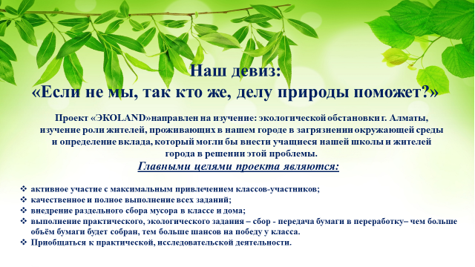

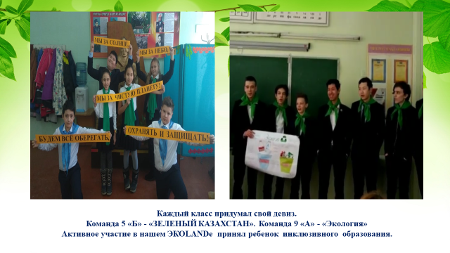

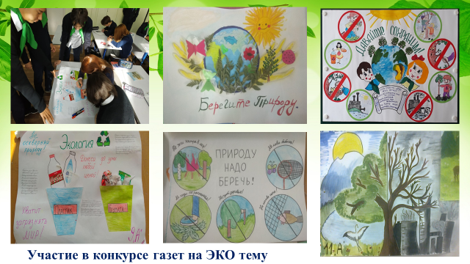
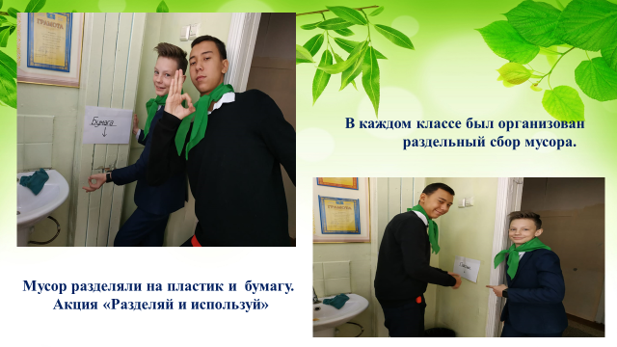

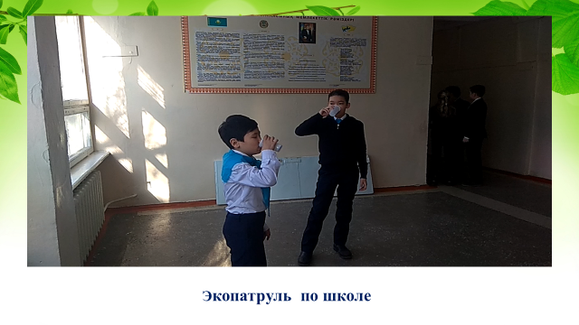

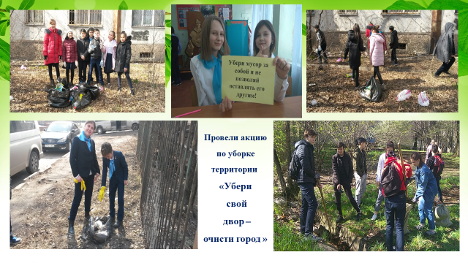
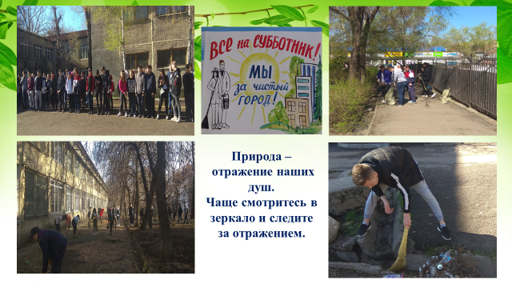
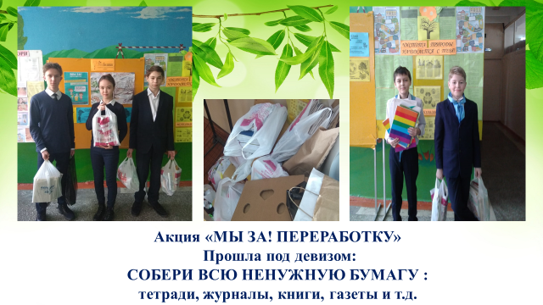

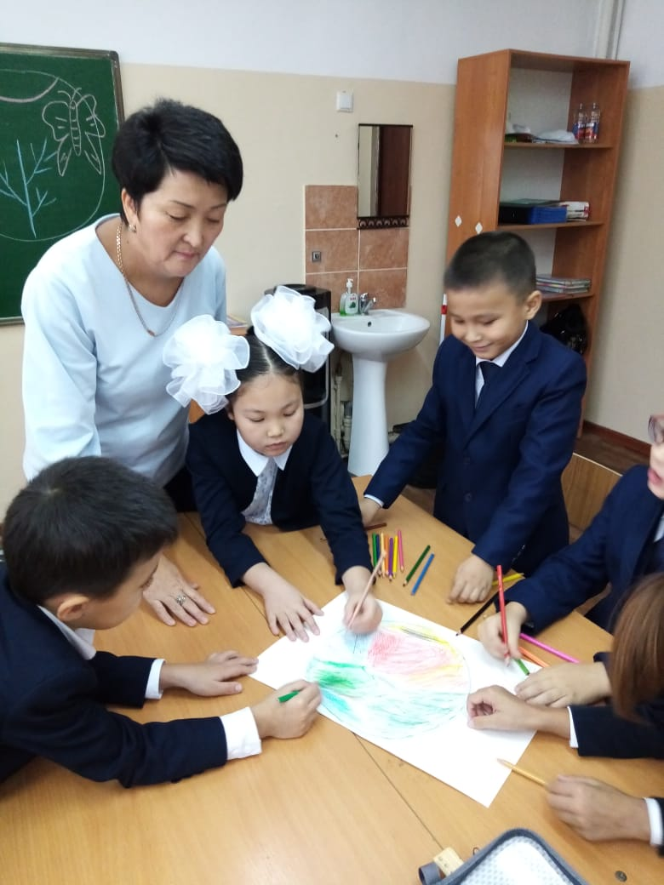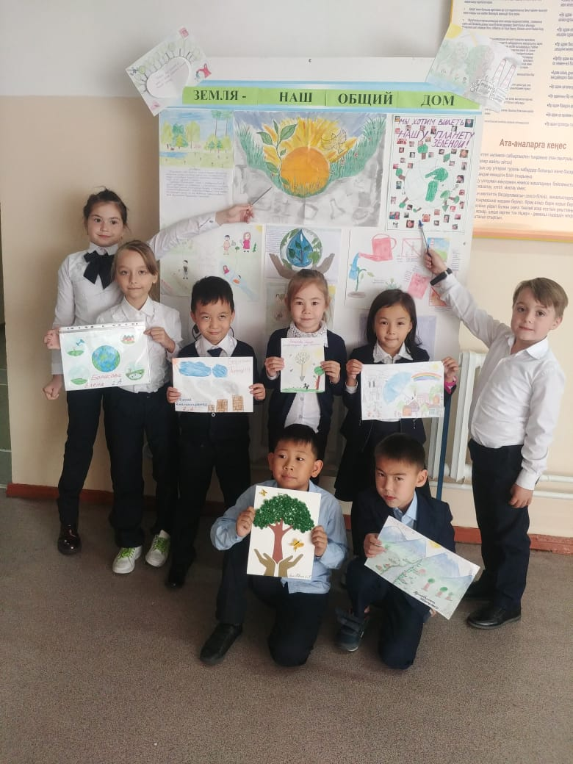

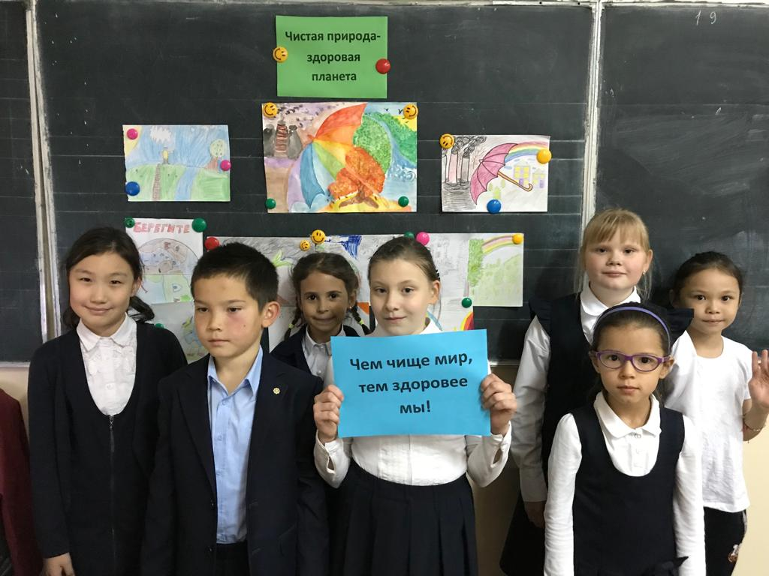

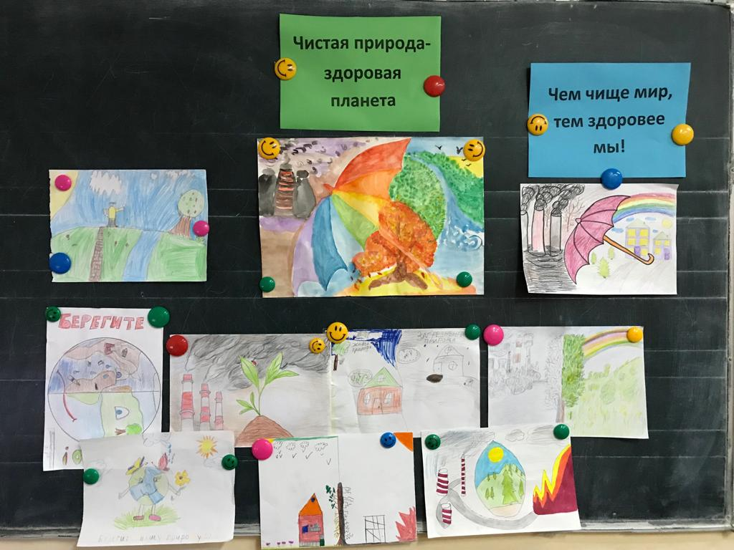



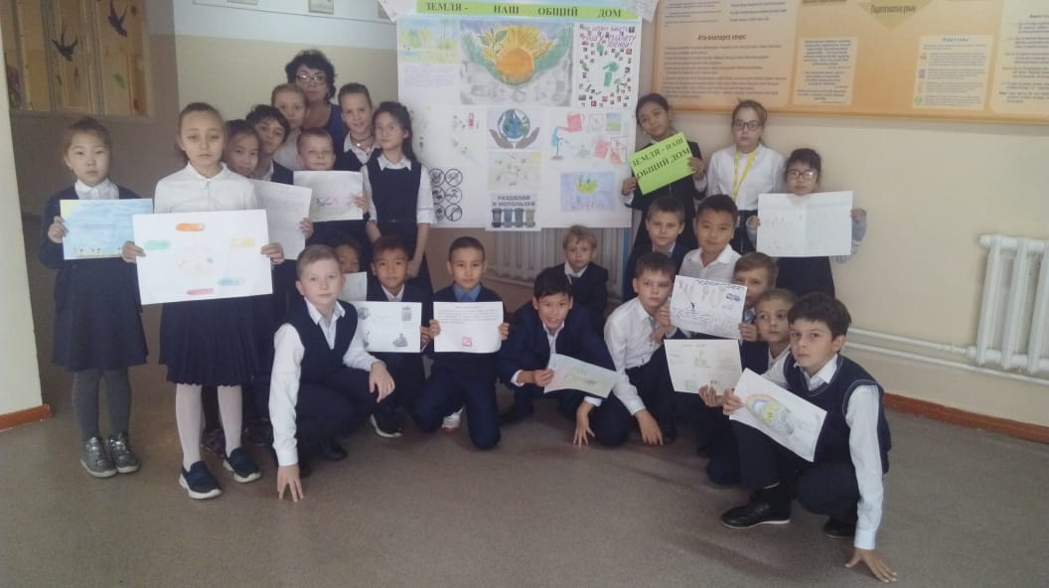
Финансирование
Предполагаемый бюджет
Для реализации проекта предполагается использовать следующие источники финансирования:
Спонсорская помощь
бумага А4 «Снегурочка»
(2 пачки)
3000 тенге
Родительские средства
Набор файлов (1 пачка)
1500 тенге
Спонсорская помощь
Ватманы (6 листов)
100 тенге
Спонсорская помощь
Бланки благодарности, грамот для волонтеров (35 штук)
100 тенге
Спонсорская помощь
Шары для оформления праздников
(200 штук)
2000 тенге
Родительские средства

Итого:
10600 тенге
Заповеди волонтеров
Найди того, кто нуждается в твоей поддержке, помоги, защити его.
Раскрой себя в любой полезной для окружающих и тебя самого деятельности.
Помни, что твоя сила и твоя ценность - в твоем здоровье.
Оценивай себя и своих товарищей не по словам, а по реальным отношениям и поступкам.
Правила деятельности волонтера:
Если ты волонтер, забудь лень и равнодушие к проблемам окружающих.
Будь генератором идей!
Уважай мнение других!
Критикуешь – предлагай, предлагаешь - выполняй!
Обещаешь – сделай!
Не умеешь – научись!
Будь настойчив в достижении целей!
Веди здоровый образ жизни! Твой образ жизни – пример для подражания.

Давайте поможем друг другу! Сделаем добрые дела для тех, кто в этом нуждается.

